青少年软件编程（图形化）等级考试（4级）
2023年9月 满分100分
姓名：＿＿＿＿＿＿ 准考证号：＿＿＿＿＿＿＿＿ 得分：＿＿＿＿＿＿

一、单选题（共10题，共30分）
1．角色为一个紫色圆圈，运行程序后，舞台上的图案是？（ ）
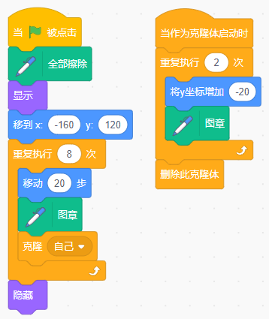
A．  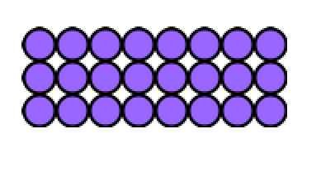 | B．  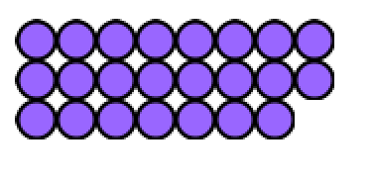
C．  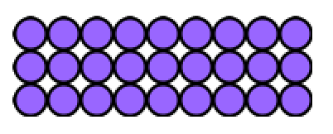 | D．  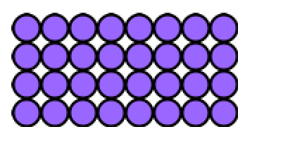

2．下面程序用来进行期末考试综合评定（输入成绩范围0-100），下列哪个选项适合填入程序中“缺失的积木组合”处？（ ）
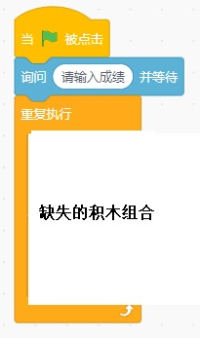
A．  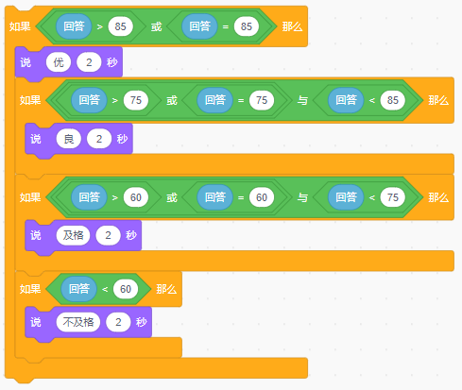 | B．  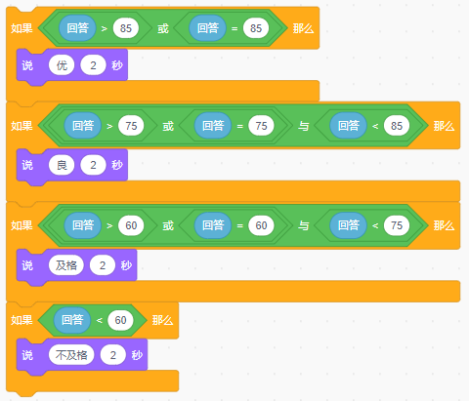
C．  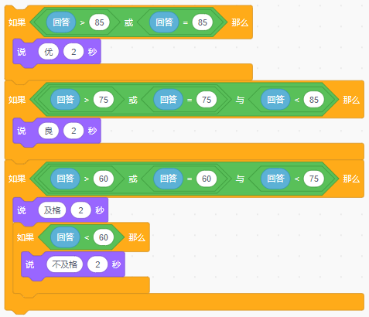 | D．  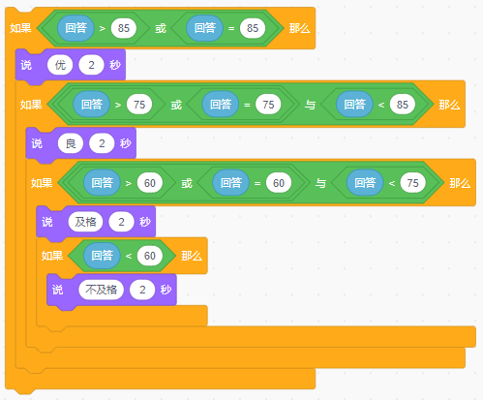

3．执行下列程序后，列表"list"的第二项内容是？（ ）
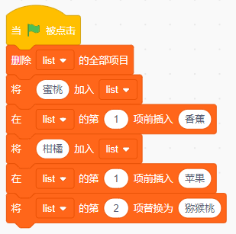
A．苹果
B．猕猴桃
C．蜜桃
D．柑橘

4．运行程序后，变量"n"的值不可能是？（ ）
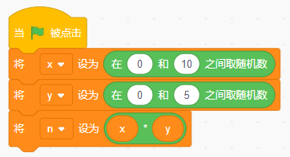
A．0
B．10
C．35
D．51

5．运行程序后，变量"temp”的值是？（ ）
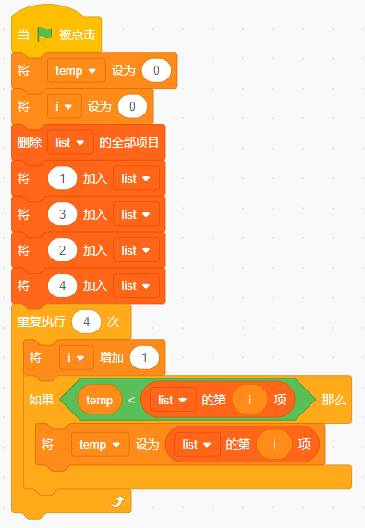
A．1
B．2
C．3
D．4

6．运行程序后，可能画出下列哪个图形？（ ）
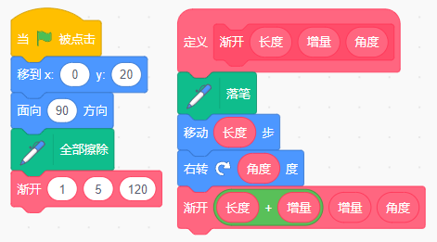
A．  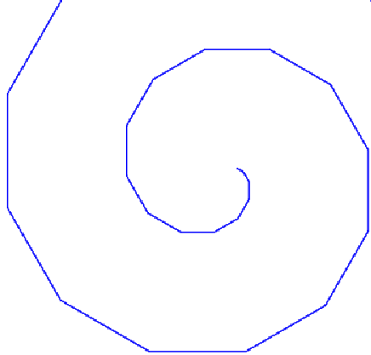 | B．  
C．   | D．  

7．运行程序后，画出的图形是？（ ）
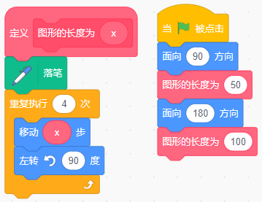
A．两个大小相同并且相邻的正方形
B．两个大小不同并相邻的正方形
C．两个大小相同并且不相邻的正方形
D．两个大小不同并且不相邻的正方形

8．如图有谜底和谜面两个列表，下面哪个选项可以实现依次询问每个谜面？（ ）
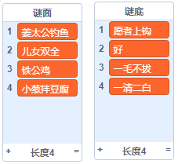
A．  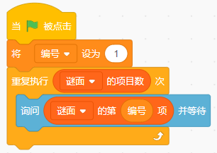 | B．  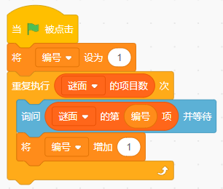
C．  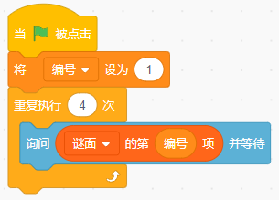 | D．  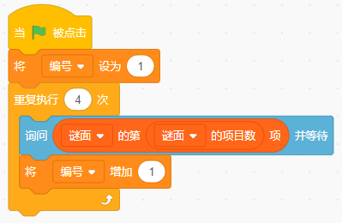

9．列表保存了5个数字，如左图所示，使用冒泡排序从小到大排序，第一轮冒泡排序后，列表从左图变为右图，请问一共进行了多少次交换？（ ）
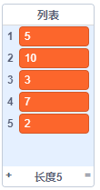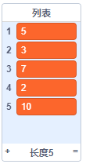
A．1次
B．2次
C．3次
D．4次

10．运行程序后，变量“m”的值是？( )
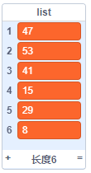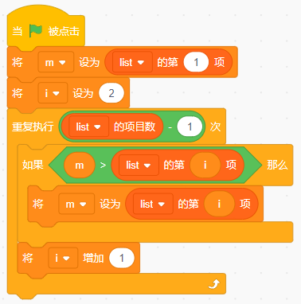
A．597
B．7
C．8
D．6

二、判断题（共10题，共20分）
11．运行程序后，变量"result"的值是6。（ ）
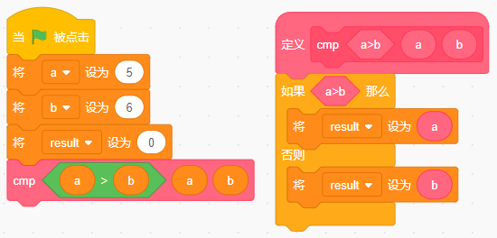

12．运行程序，输入边数为360，边长为1，舞台上能看到一个圆形。（ ）
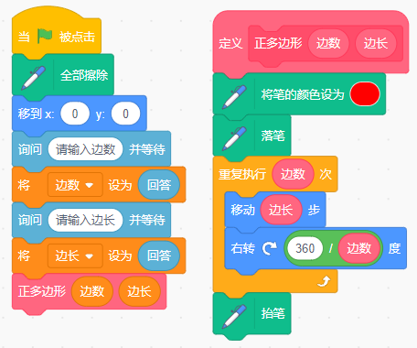

13．运行程序后，能够画出右边的图形。（ ）
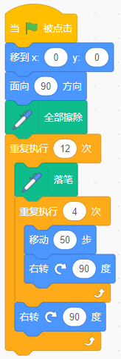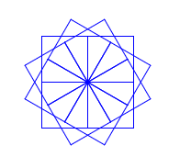

14．运行程序后，能够将列表B里的所有数据迁移到列表A。（ ）
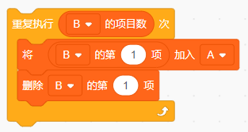

15．某市新迁入人口购房规定：已迁入本市，应连续缴纳社保12个月 (含12月）以上，或户籍不在本市但连续缴纳社保24个月（含24月）以上。下列程序可以实现判断。（ ）
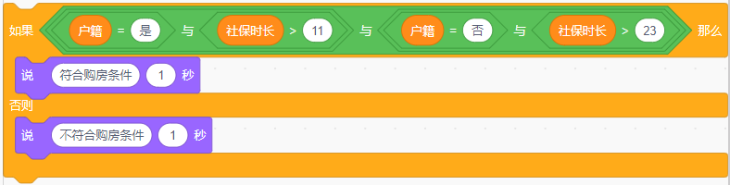

16．运行程序后，列表的前两项为：7，7。（ ）
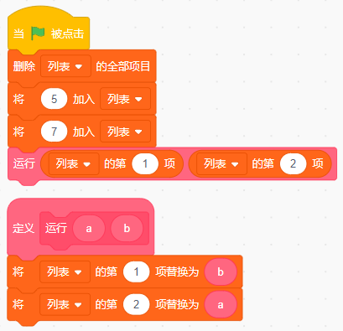

17．运行程序后，列表中的内容是正确的。（ ）
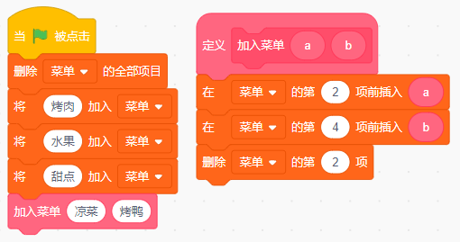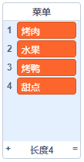

18．分别运行下列两个程序，输入相同的数字，说出的内容可能不一样。（ ）
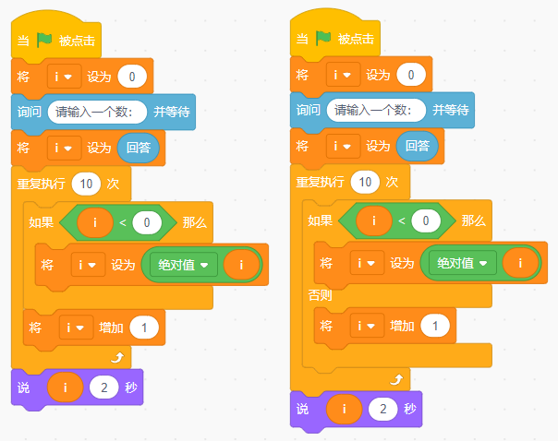

19．运行程序后，会在舞台上绘制出15个正方形。（ ）
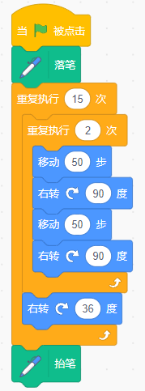

20．删除列表中的一项数据，这一项后面数据的列表编号不会改变。（ ）

三、编程题（共4题，共50分）
21．时间游戏
航天员在太空执勤的时候，突遇飞船故障，需要确定正确时间才能重启飞船。同学们，你们能帮助航天员正确确认当前时间么？
1.准备工作
（1）删除小猫角色，添加Kiran角色；
（2）删除白色背景，添加Neon Tunnel背景。
2.功能实现
（1）角色Kiran说当前的年月日2秒，如下图所示；
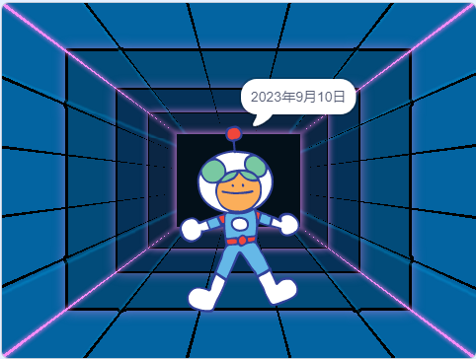
（2）如果当前时间的年、月、日都是2的倍数，并且也都是3的倍数，Kiran说"时间确认成功，发射！"2秒，否则说"时间确认不成功！"2秒。
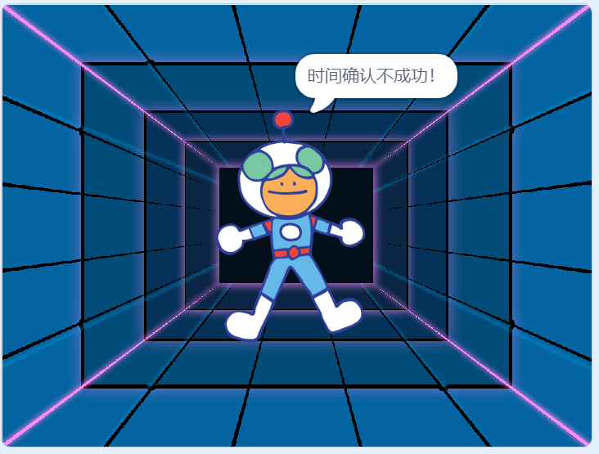

22．绘制飞旋的彩球

1.准备工作
（1）删除默认角色小猫，添加角色Ball；
（2）默认白色背景。
2.功能实现
（1）角色Ball大小设为20，移到屏幕中心作为起点，清空屏幕；
（2）使用图章或者克隆，绘制上图所示的图案，注意只有一个Ball角色；
（3）绘制的图案不能超过舞台。

23．身高统计
小明的身高为135厘米，妈妈的身高为166厘米，爸爸的身高为177厘米，哥哥的身高为165厘米，妹妹的身高为121厘米。请绘制如下图所示的“身高统计柱状图”。
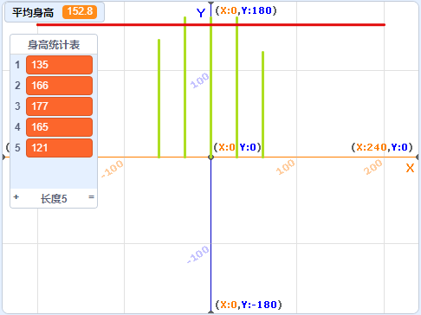
1.准备工作
（1）删除白色背景，添加背景Xy-grid；
（2）删除默认小猫角色，添加角色Pencil 。
2.功能实现
（1）点击绿旗，设置笔的颜色为浅绿色，笔的粗细为3；
（2）创建列表"身高统计表"，并填入相应元素值；
（3）使用循环和变量，遍历列表，绘制如上图所示的"身高统计柱状图"；
（4）求身高平均值，绘制一条红色水平线，表示平均身高线。

24．小小情报员
1.准备工作
（1）选择背景 Colorful City；
（2）保留角色小猫，选择角色Ballerina。
2.功能实现
（1）角色小猫初始位置在舞台左下方，角色Ballerina初始位置在舞台右下方，如下图所示；
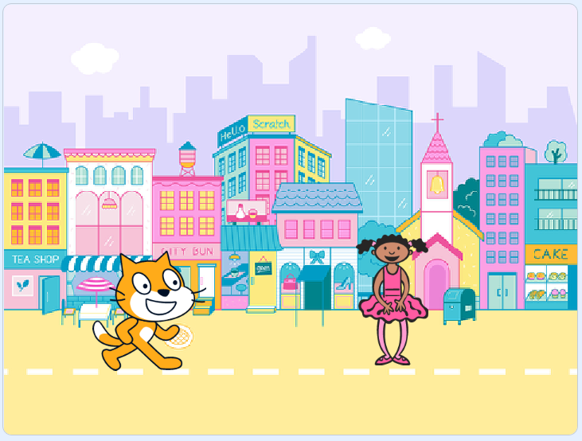
（2）点击小猫，小猫询问"请输入一段英文"，输入的英文只包含大写字母、空格和标点符号；
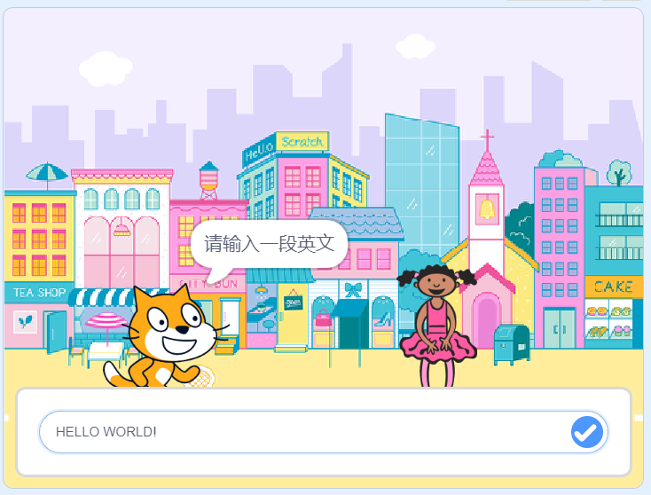
（3）对文本内容进行加密，角色Ballerina说出加密后的英文5秒；
（4）加密规则：用字母D代替字母A、用字母E代替字母B……用字母A代替字母X、用字母B代替字母Y、用字母C代替字母Z，统一使用大写字母，空格和标点符号加密后不变。


参考答案
一、单选题（共10题，共30分）
1．A | 2．B | 3．B | 4．D | 5．D
6．D | 7．B | 8．B | 9．C | 10．C

二、判断题（共10题，共20分）
11．正确 | 12．正确 | 13．错误 | 14．正确 | 15．错误
16．错误 | 17．正确 | 18．正确 | 19．错误 | 20．错误

三、编程题（共4题，共50分）
21．评分标准：
（1）正确添加角色和背景；（1分）
（2）用字符连接正确说出当前的年月日；（1分）
（3）能用余数来判断倍数；（2分）
（4）能判断年月日都是2的倍数；（2分）
（5）能判断年月日都是3的倍数；（2分）
（6）上面两步是与的关系。（2分）
22．评分标准：
（1）删除默认角色小猫，添加角色Ball；（1分）
（2）设置角色Ball大小和初始位置；（1分）
（3）使用了图章或者克隆；（2分）
（4）使用下一个造型或者使用颜色特效增加改变颜色；（2分）
（5）绘制出了相似的图案；（3分）
（6）没有超过舞台边缘。（1分）
23．评分标准：
（1）点击绿旗，设置笔的颜色为浅绿色，笔的粗细为3；（1分）
（2）创建"身高统计表"，并填入相应元素值； （2分）
（3）通过遍历列表绘制相应的"身高统计柱状图"； （5分）（注意：如果没用变量和循环遍历，扣2分）
（4）求平均值；（5分）
（5）并在柱状图中绘制平均身高线。（2分）
24．评分标准：
（1）如上图所示设置小猫在舞台左下方；设置Ballerina在舞台右下方； （1分）（2）点击小猫，能询问输入英文；（1分）（3）小猫能够发送广播消息给小女孩；（1分）（3）输入“ABC”，可以说出“DEF”；（4分）（4）输入“XYZ”，可以说出“ABC”；（4分）（5）输入“ABC XYZ!”，可以说出“DEF ABC！”。（4分）

